Требования к модулю Согласование
СЭД CM6-base

Компания «ИнтерТраст»

Код: | AF5cm6base
Версия: | 0.01
Статус: | В разработке
Право доступа: | Участники проектной группы, высшее руководство компании, представители заказчика
Использование: | Разрешено для внешних пользователей
Дата создания: | 03.08.2015
Автор: | Видрак Валерия
Редактор: | Редактор

История изменений
Дата | Версия | Описание | Автор
03.08.2015 | 0.01 | Создана первая версия документа | Видрак Валерия

Содержание

1 Введение 7

1.1 Цель 7

1.2 Рамки 7

1.3 Определения, сокращения и аббревиатуры 7

1.4 Обзор 8

2 Общие потребности 9

2.1 [NR1] Обеспечивать ознакомление и визирование документов путем создания процесса согласования в электронном виде 9

2.2 [NR2] Формировать и Выполнять процесс согласования, утверждения документа 9

2.3 [NR3] Определять маршруты для прохождения жизненного цикла группы связанных документов. 10

3 Особые потребности 10

3.1 [NR4] Осуществлять мониторинг изменений в согласованиях 10

4 [AD] Архитектура и дизайн 11

4.1 [AD1] Общая компонентная архитектура подсистемы 11

5 [UC] Сценарии использования 12

5.1 [UC1] Создание процесса согласования в электронном виде 12

5.1.1 [UC1.1]Работа со списком листов согласования документа (ЛС) 12

5.1.2 [UC1.2]Создание карточки листа согласования документа (ЛС) 12

5.1.3 [UC1.3]Работа с карточкой листа согласования 12

5.1.3.1 [UC1.3.1]Инициация процесса согласования 12

5.1.4 [UC1.4]Работа со списком этапов листа согласования 12

5.1.4.1 [UC1.4.1] Задание этапности согласования 13

5.1.4.2 [UC1.4.2] Работа с карточкой этапа листа согласования 13

5.1.4.3 [UC1.4.3] Выбор участников согласования 13

5.2 [UC2] Управление процессом согласования документов, зарегистрированных в системе 13

5.2.1 [UC2.1] Прекращение/возобновление процесса согласования. 13

5.2.2 [UC2.2] Контроль выполнения сроков согласования 13

5.2.3 [UC2.3] Создание шаблона процесса согласования документов (объектов) по ЛС 13

5.3 [UC3] Визирование документов 14

5.3.1 [UC3.1] Работа со списком участников согласования (для конкретного согласования) 14

5.3.2 [UC3.2] Работа со списком активных согласований участника (со стороны участника процесса) 14

5.3.3 [UC3.3] Уведомление об изменениях в процессе согласования 14

5.3.4 [UC3.4] Работа с карточкой согласования участника 14

5.3.4.1 [UC3.4.1] Создание визы согласующим лицом 14

5.3.4.2 [UC3.4.2] Работа с закладкой визы участника 14

5.3.5 [UC3.5] Работа со списком вложенных в визу объектов (документов) 14

5.3.5.1 [UC3.5.1] Создание вложенных в визу файлов 15

5.4 [UC4] Работа с шаблонами ЛС 15

5.4.1 [UC4.1] Работа со списком шаблонов листов согласования документов 15

5.4.2 [UC4.2] Создание шаблона ЛС 15

5.4.3 [UC4.3] Работа с карточкой шаблона листа согласования документа 15

5.4.4 [UC4.4] Создание процесса согласования документов (объектов) по шаблону ЛС 15

5.5 [UC5] Формирование отчетов 15

5.5.1 [UC5.1] Формирование отчетов об объектах согласования по заданным реквизитам 16

5.6 [UC6] Поиск листов согласования 16

5.6.1 [UC6.1] Работа с карточкой поиска листов согласования документов по реквизитам 16

5.6.2 [UC6.2] Осуществление поиска листов согласования документов (объектов) по реквизитам 16

5.7 [UC7] Контроль жизненного цикла документа (объекта) 16

5.7.1 [UC7.1] Работа со списком изменений в системе 17

5.7.2 [UC7.2] Мониторинг событий в модуле Согласования 17

5.7.3 [UC7.3] Мониторинг событий в системе для конкретного ЛС 17

5.7.4 [UC7.4] Мониторинг событий в системе для конкретного шаблона ЛС 17

5.8 [FR1] Управлять общим модулем Согласование 18

5.8.1 [FR1.1] Управлять Согласованиями 18

5.8.1.1 [FR1.1.1] Моделировать структуру хранения данных Листа Согласования 18

5.8.1.1.1 [FR1.1.1.1] Использовать сущность Лист согласования. 19

5.8.1.1.2 [FR1.1.1.2] Использовать сущность Тип Листа согласования. 19

5.8.1.1.3 [FR1.1.1.3] Использовать сущность Участник согласования. 19

5.8.1.1.4 [FR1.1.1.4] Использовать сущность Виза. 19

5.8.1.1.5 [FR1.1.1.5] Использовать сущность Решение. 20

5.8.1.1.6 [FR1.1.1.6] Использовать сущность Этап согласования. 20

5.8.1.1.7 [FR1.1.1.7] Использовать сущность Действия при событиях. 20

5.8.1.1.8 [FR1.1.1.8] Использовать сущность Вложение визы. 21

5.8.1.2 [FR1.1.2] Предоставлять интерфейс пользователя модуля Согласование. 21

5.8.1.2.1 [UI1.1.2.1] Позволять работать со списком Лист согласования. 21

5.8.1.2.2 [UI1.1.2.2] Позволять работать с карточкой Лист согласования 21

5.8.1.2.3 [UI1.1.2.3] Позволять работать с карточкой Этап согласования 22

5.8.1.2.4 [UI1.1.2.4] Позволять работать с карточкой Согласования участником. 22

5.8.1.3 [FR1.1.3] Выполнять дополнительные действия для подсистемы Согласования 23

5.8.1.3.1 [FR1.1.3.1] Создавать Лист согласования и отправить документ на визирование. 23

5.8.1.3.2 [FR1.1.3.2] Добавлять Этапы к Листу согласования. 23

5.8.1.3.3 [FR1.1.3.8] Добавлять Участника в этап согласования. 23

5.8.1.3.4 [FR1.1.3.3] Добавлять Визу к Листу согласования. 23

5.8.1.3.5 [FR1.1.3.4] Добавлять Вложение к Визе для Листа согласования. 23

5.8.1.3.6 [FR1.1.3.5] Удалять прикрепленное к Визе Вложение для Листа согласования. 24

5.8.1.3.7 [FR1.1.3.6] Прекращать/завершать согласование. 24

5.8.1.3.8 [FR1.1.3.7] Уведомлять о наступлении/завершении сроков согласования. 24

5.8.2 [FR1.2] Управлять Шаблонами Согласования 24

5.8.2.1 [FR1.2.1] Моделировать структуру хранения данных подсистемы Управление Шаблонами Согласования 24

5.8.2.1.1 [FR1.2.1.1] Использовать сущность Шаблон Листа согласования. 25

5.8.2.1.2 [FR1.2.1.2] Использовать сущность Шаблон этапа ЛС. 25

5.8.2.1.3 [FR1.2.1.3] Использовать сущность Шаблон участника согласования. 25

5.8.2.1.4 [FR1.2.1.4] Использовать сущность Виды документа для ШС. 25

5.8.2.2 [FR1.2.2] Предоставлять интерфейс пользователя подсистемы Шаблон ЛС. 26

5.8.2.2.1 [UI1.2.2.1] Позволять работать со списком Шаблон ЛС. 26

5.8.2.2.2 [UI1.2.2.2] Позволять работать с карточкой Шаблона ЛС. 26

5.8.2.2.3 [UI1.2.2.3] Позволять работать с карточкой Шаблон Этапа ЛС 26

5.8.2.3 [FR1.2.3] Выполнять дополнительные действия для подсистемы Управление Шаблонами Согласования 27

5.8.2.3.1 [FR1.2.3.1] Добавлять Шаблон Листа согласования. 27

5.8.2.3.2 FR1.2.3.2] Добавлять Шаблон Этапа ЛС. 27

5.9 [FR2] Выполнять Вспомогательные функции системы 27

5.9.1 [FR2.1] Возвращать отчет о выполнении Вспомогательной функции 27

5.10 [FR3] Использовать внешние сервисы системы 27

5.11 [FR4] Формировать Отчеты 27

5.12 [FR5] Автоматизировать Бизнес процессы с использованием процессной модели Activity 28

5.13 [FR6] Выполнять периодические задания 28

5.14 [FR7] Выполнять расширены поиск информации в системе 28

5.15 [FR10] Обеспечивать разграничение доступа к элементам системы 28

5.15.1 [FR 10.1] Поддерживать в системе роли 28

5.15.2 [FR10.2] Организовать в системе управление доступом к ДО 29

5.15.3 [FR10.3] Организовать в системе доступ ролей к элементам интерфейса пользователя 29

6 29

7 [NR] Нефункциональные требования 30

Приложение A [Описание начальных данных для загрузки в систему] 31

1 Сущность «Type_Approval». см. [FR1.1.1.2] 31

2 Сущность «Base_Actions». см. [FR1.1.1.7] 31

- Введение
Заказчик (далее по тексту – Заказчик) поручает Исполнителю – ЗАО «Компания «Интертраст» (далее по тексту – Исполнитель) выполнение
В рамках описанной выше работы разрабатывается контур по учету, формированию и обработке Документов.

Цель
Основная цель этого документа - определить концепцию проектного решения, которое должно предоставить конструктивные элементы и средства манипуляции ими, позволяющие осуществлять управление сущностью - Согласование.

Рамки
Данный контур разрабатывается в рамках единой Системы Электронного Документооборота (далее СЭД). В рамках данного модуля разрабатывается решение которое касается только регламента Согласования Документов, в частности: ознакомление с документом, визирование, контроль сроков выполнения.

Определения, сокращения и аббревиатуры
Определения, сокращения и аббревиатуры, которые используются в данном документе, приведены в Таблице 1.1.
Таблица 1.1 сокращения и аббревиатуры
Обозначение | Описание
Электронный документ | Документ, в котором информация представлена в электронно-цифровой форме
Документооборот | Движение документов с момента их создания или получения до завершения исполнения, отправки адресату или передачи в архив
СЭД | Система электронного документооборота
РКК | Регистрационно-контрольная карточка документа
Информационный документ | Записанная информация или объект, с которым можно обращаться как с единым целым
Официальный документ | Документ, составленный или полученный отдельным лицом или организацией в процессе своей текущей деятельности. Официальный документ может быть составным и объединять несколько информационных документов на любом носителе и в любом формате. Ключевое свойство официального документа есть его неизменность.
Классификация | Систематическая идентификация и расположение деловых активностей и/или документов по категориям, согласно логически структурированным соглашениям, методам и процедурным правилам, представленным в схеме классификации
Пользователь СЭД | Любое лицо, авторизованное иметь доступ к клиентскому приложению СЭД.
Согласование | Процедура последовательно-параллельной групповой работы пользователей над документом, в процессе которой пользователи или согласуют (одобряют) документ, или отказывают в согласовании документа
Контроль исполнения документов | Совокупность действий, обеспечивающих своевременное исполнение документов
Дело | Совокупность документов или документ, относящихся к одну вопросу или участку деятельности, помещенных в отдельную обложку
Номенклатура дел | Систематизированный перечень наименований дел, за-водимых в организации, с указанием сроков их хранения, оформленный в установленном порядке

Обзор
Данный документ описывает структуру и принципы работы компонентов программного обеспечения.
В начале документа приводится компонентная архитектура системы и укрупненная процессная модель ее использования. Для более наглядного представления модели, далее рассматривается диаграмма возможных последовательностей взаимодействия элементов системы по основным процессам.
По ходу документа, процессы детализируется и раскрываются в виде логически связанных блоков, промаркированных уникальным кодом.
В приложениях представлены описания протоколов обмена информационными сообщениями.
- Общие потребности

[NR1] Обеспечивать ознакомление и визирование документов путем создания процесса согласования в электронном виде
СЭД должна обеспечить:

[NR1.1] Формировать Лист Согласования (ЛС) документа
Формировать ЛС, определяя участников согласования, сроки выполнения, реакцию на отклонение в процессе согласования;

[NR1.2] Формировать Лист Согласования (ЛС) документа по Шаблону ЛС
По Шаблону ЛС, формировать ЛС документа. При необходимости, после формирования ЛС, изменять его атрибуты см. [NR2.2.1];

[NR1.3] Назначать Шаблон Листа Согласования (ЛС) для последующей генерации по нему процесса согласования документа
Назначать для документа, заранее настроенный шаблон процесса согласования.

[NR2] Формировать и Выполнять процесс согласования, утверждения документа
Для поддержки целостности контента документов СЭД должна позволять:

[NR2.1] Создавать Шаблон Листа Согласования (ЛС)
Создавать новый Шаблон ЛС, для последующего создания по нему документов;

[NR2.2] Создавать по ЛС документа - шаблон ЛС
Создавать шаблон листа согласования из зарегистрированного в системе ЛС документа, для последующего его применения к документам;

[NR2.3] Работать с представлением ЛС (шаблонов ЛС) в виде списков
Отображать списки листов согласования (шаблонов ЛС) с представлением атрибутов в качестве колонок. Производить сортировки, фильтрации списков по атрибутам;

[NR2.4] Работать с представлением ЛС (шаблонов ЛС, этапов ЛС) в виде карточки
Отображать в карточке атрибуты листа согласования (шаблона ЛС, этапа ЛС), представляющие его текущее состояние. Возможно редактирование значений атрибутов, в зависимости от прав доступа и статуса объекта.
Задавать сроки и участников процесса согласования, определять этапность согласования для последовательного процесса.
Прекращать и возобновлять процесс согласования при необходимости.

[NR2.5] Запускать процесс согласования
Начать процесс согласования документа (объекта) путем нажатия кнопки;

[NR2.6] Выполнять согласование путем создания визы
По, запущенному в исполнение ЛС, участник, указанный в ЛС (или лица, замещающие его) должны иметь возможность проставить визу. Виза должна содержать решение согласования, может содержать рецензию и вложение (файл).

[NR2.7] Реагировать на события отклонения в процессе согласования документа
При отклонениях в процессе согласования документа, система должна извещать определенных для этих событий лиц и (или) вносить изменения в процесс согласования, позволяющие продолжить процесс.

[NR2.8] Осуществлять поиск документов по реквизитам ЛС
Поиск должен осуществляться по заранее предопределенным атрибутам ЛС.

[NR2.9] Формировать отчеты о состоянии ЛС, в различных аналитических разрезах
Должны быть доступны отчеты, содержащие структурированные данные о состоянии ЛС на определенный период.
- Особые потребности
СЭД должна:

[NR4] Осуществлять мониторинг изменений в согласованиях
Иметь возможность вести журнал логирования всех действий пользователей с Листом Согласования;

[NR4.1] Отображать изменения системы в форме списка
Отображать списки изменений системы с представлением атрибутов в качестве колонок. Производить сортировки, фильтрации списков по атрибутам.

[NR4.2] Отображать изменения системы по конкретному объекту
Отображать список изменений по конкретному объекту в форме карточки
- [AD] Архитектура и дизайн

[AD1] Общая компонентная архитектура подсистемы
На рисунке 4.1.1 представлена обобщенная компонентная архитектура приложения CM6. В том числе состав и взаимодействие с прочими модулями, рассматриваемого в данном документе, подсистемы Согласования модуля Base-documents.
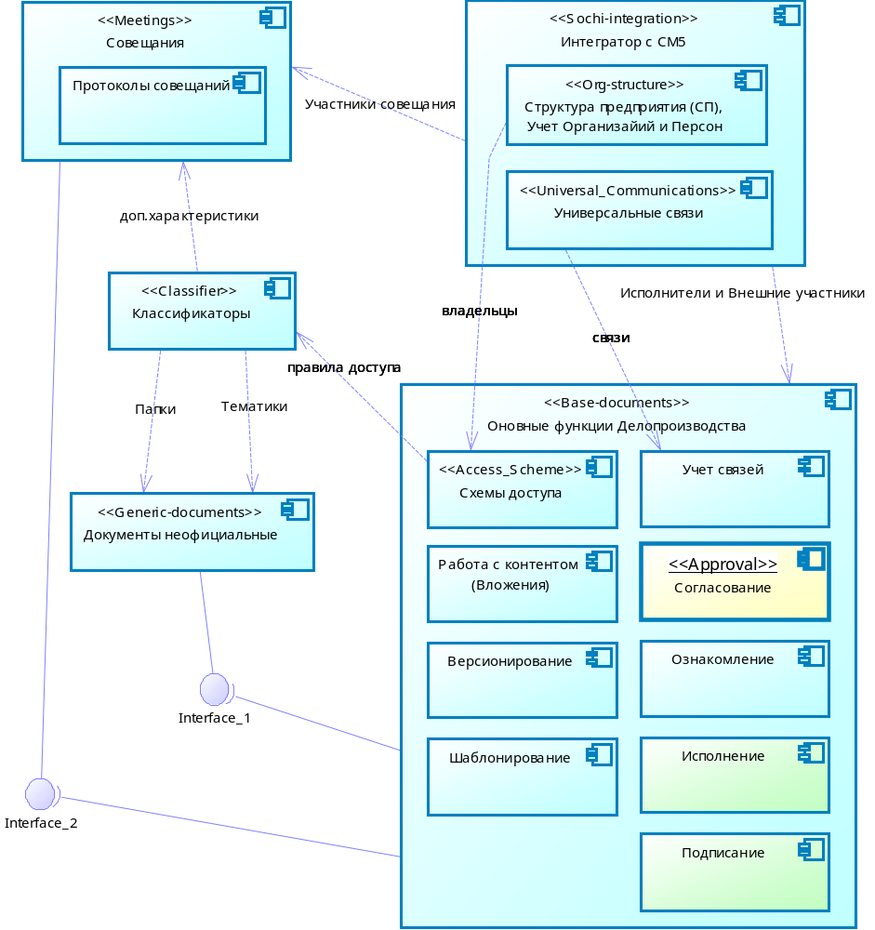
Рисунок 4.1.1 – Архитектура системы
- [UC] Сценарии использования

[UC1] Создание процесса согласования в электронном виде
Лист Согласования (ЛС) вводится в систему инициатором вручную или с помощью шаблона. В процессе регистрации ЛС документов задаются правила процесса согласования, указываются участники. Кроме того, каждому ЛС присваивается уникальный идентификатор.
В таблице 5.1 представлен паспорт процесса:
Таблица 5.1 Паспорт процесса
Атрибуты | Значения
Выполняется: | Инициатор. Реализует [NR1].; [NR2]
Цель процесса: | Отправить проект документа на согласование.
Входящие записи и документы: | 1. Информация о документе 2. Участники согласования (назначение) 3.Этапность согласования 4. Сроки согласования.
Данные поступают из: | Внешней среды
Выходящие записи и документы: | 1. Запись ЛС в БД 2. Запись шаблонов ЛС (необязательно).
Описание процесса:

[UC1.1]Работа со списком листов согласования документа (ЛС)
Пользователь открывает закладку согласования на форме ДН. Редактирование в форме не доступно.
Пользователь сортирует и фильтрует листы согласования по основным атрибутам; создает новые листы согласования для документов (объектов) (см. [UC1.2]).
Доступен переход в карточку листа согласования (см. [UC1.3]).

[UC1.2]Создание карточки листа согласования документа (ЛС)
Пользователь получает информацию о необходимости согласования документа несколькими участниками в несколько этапов (необязательно). Регистрирует новую запись ЛС, вносит в него известные ему реквизиты, задает длительность и сроки согласования, указывает участников.

[UC1.3]Работа с карточкой листа согласования
Пользователь переходит в форму из списка листов согласования (ЛС) (см. [UC1.1]).
В карточке пользователь: 1) изменяет атрибуты листа согласования, 2) задает разные права доступа для разных групп пользователей; 3) определяет этапы согласования, их длительность (см. [UC1.4]); 4) определяет действия для различных этапов согласования; 5) инициирует согласование (см. [UC1.3.1]); 6) приостанавливает/возобновляет согласование (см. [UC2.1]); 7) создает шаблон процесса согласования документов по ЛС (см. [UC2.3]).

[UC1.3.1]Инициация процесса согласования
Пользователь запускает режим согласования, СЭД рассылает уведомление всем участникам процесса согласования документа, согласно заданных этапов ЛС

[UC1.4]Работа со списком этапов листа согласования
Пользователь получает возможность просматривать лист согласования, с целью контроля сроков прохождения процесса согласования (см. [UC2.2]), приостановления или возобновления процесса согласования документов (см. [UC2.1]), переходит на форму карточки этапа листа согласования (см. [UC1.4.2]), выбирает участников согласования (см. [UC1.4.3]).

[UC1.4.1] Задание этапности согласования
Пользователь задает количество этапов и характеристики (сроки, параметры) каждого этапа процесса согласования документа (объекта). Включает в себя выбор участников процесса и требования к ним (см. [UC1.4.3]). При параллельном согласовании, этап один. При последовательном – этапов столько, сколько последовательных шагов согласования.

[UC1.4.2] Работа с карточкой этапа листа согласования
Форма вызывается из списка этапов ЛС (см. [UC1.4]).
В карточке пользователь: 1) задает атрибуты этапа согласования, указывает их сроки; 2) назначает участников и определяет требования к ним (см. [UC1.4.3]).
После инициации процесса согласования (см. [UC1.3.1]), пользователь получает возможность: 1) работать со списком виз участников согласования (см. [UC3.1]); 2) переходить в карточку согласования участника (см. [UC3.4]).

[UC1.4.3] Выбор участников согласования
Пользователь указывает всех участников этапа процесса согласования и требования к ним.

[UC2] Управление процессом согласования документов, зарегистрированных в системе
В таблице 5.2 представлен паспорт процесса:
Таблица 5.2 Паспорт процесса
Атрибуты | Значения
Выполняется: | Инициатор, пользователь. Реализует [NR2]
Цель процесса: | Найти информацию о согласовании документа, внести изменения в БД, уведомить участников процесса.
Входящие записи и документы: | 1. Карточка ЛС
Данные поступают из: | БД
Выходящие записи и документы: | 1. Уведомления участников об изменениях (необязательно)
Описание процесса:

[UC2.1] Прекращение/возобновление процесса согласования.
В зависимости от необходимости, инициатор согласования имеет возможность остановить или возобновить процесс согласования документа.

[UC2.2] Контроль выполнения сроков согласования
При истечении срока выполнения согласования документов участниками, а также при отрицательном визировании документа, СЭД должна уведомлять инициатора и(или) исполнителя о состоянии документа. Инициатор указывает дальнейшие необходимые действия - уведомить остальных участников (1 или несколько раз с заданной периодичностью).

[UC2.3] Создание шаблона процесса согласования документов (объектов) по ЛС
При наличии большого количества документов, которые необходимо завизировать, с одинаковыми параметрами, характеристиками, пользователь создает шаблон процесса согласования документов по заранее созданным листам согласования документов, и получает доступ в карточку созданного шаблона ЛС (см. [UC4.3]). При этом есть возможность редактирования шаблонов после создания и сохранения их в БД, а также во время создания листа согласования документа по шаблону ЛС (см. [UC4.4])

[UC3] Визирование документов
В таблице 5.3 представлен паспорт процесса:
Таблица 5.3 Паспорт процесса
Атрибуты | Значения
Выполняется: | Исполнитель. Реализует [NR3]
Цель процесса: | Повышение эффективности учета и обработки документов в БД.
Входящие записи и документы: | 1. Уведомление о наличии документа, требующего согласования. 2.Списки ЛС.  3. Карточка ЛС.
Данные поступают из: | БД
Выходящие записи и документы: | 1. Виза участника. 2. Обновленная карточка согласования участника
Описание процесса:

[UC3.1] Работа со списком участников согласования (для конкретного согласования)
Пользователь вызывает форму из карточки «Этап Согласования» (см. [UC1.4.2]), или из списка этапов листа согласования (см. [UC1.4]). Редактирование в форме не доступно.
Пользователь сортирует и фильтрует визы участников по основным атрибутам.
Доступен переход в карточку согласования участника (см. [UC3.3]).

[UC3.2] Работа со списком активных согласований участника (со стороны участника процесса)
Форма списка листов согласования, ограниченных по атрибуту участник.
Пользователь может отобразить как только активные, так и все доступные ему листы согласования.
Ему также доступен переход к карточке согласования участника (см. [UC3.4]).

[UC3.3] Уведомление об изменениях в процессе согласования
СЭД, в зависимости от параметров отдельных этапов согласования, уведомляет о наступлении/ окончании сроков согласования документа

[UC3.4] Работа с карточкой согласования участника
Пользователь переходит в форму из списка участников согласования (см. [UC3.1]), или из формы карточки этапа листа согласования (см. [UC1.4.2]).
В карточке пользователь: 1) изменяет атрибуты карточки согласования участника, в зависимости от прав доступа; 2) создает визу (см. [UC3.4.1]); 3) редактирует визу участника (см. [UC3.4.2]); 4) добавляет/удаляет вложение к визе участника (см. [UC3.5]).

[UC3.4.1] Создание визы согласующим лицом
Участники процесса согласования, в зависимости от типа ЛС, ставят свою визу в ЛС (например "ознакомлен", "положительная виза", "отрицательная виза", "положительная виза с замечаниями")

[UC3.4.2] Работа с закладкой визы участника
Участники процесса согласования, в зависимости от типа ЛС, ставят свою визу в ЛС (например "ознакомлен", "положительная виза", "отрицательная виза", "положительная виза с замечаниями") (см. [UC3.4.1]); добавляют вложение к визе (см. [UC3.5.1]) или удаляют его.

[UC3.5] Работа со списком вложенных в визу объектов (документов)
Пользователь получает возможность просматривать приложенные к файлу ДН документы, изменять их описание, заменять/удалять приложенные документы.

[UC3.5.1] Создание вложенных в визу файлов
Пользователь имеет возможность оставить свой комментарий к документу на согласовании. Если доступны файлы, характеризующие ЛС (скан копии документов, визиток и т.д.), пользователь присоединяет их к Карточке Листа согласования (см. [UC1.3]).

[UC4] Работа с шаблонами ЛС
В таблице 5.4 представлен паспорт процесса:
Таблица 5.4 Паспорт процесса
Атрибуты | Значения
Выполняется: | Инициатор. Реализует [NR2]
Цель процесса: | Повышение эффективности учета и обработки документов в БД.
Входящие записи и документы: | 1. Списки ЛС. 2. Карточка ЛС.
Данные поступают из: | БД
Выходящие записи и документы: | 1. Запись шаблонов ЛС (необязательно)
Описание процесса:

[UC4.1] Работа со списком шаблонов листов согласования документов
Пользователь вызывает форму из меню «Настройки», подменю «Шаблоны». Редактирование в форме не доступно.
Пользователь сортирует и фильтрует шаблоны листов согласования по основным атрибутам, создает новые шаблоны листов согласования документов (объектов) (см. [UC4.2]).
Доступен переход в карточку шаблона листа согласования ми(см. [UC4.3]).

[UC4.2] Создание шаблона ЛС
При наличии большого количества документов, которые необходимо завизировать, с одинаковыми параметрами, характеристиками, пользователь может создать шаблоны согласований документов. При этом есть возможность редактирования шаблонов после создания и сохранения их в БД (см. [UC4.3]), а также во время создания листа согласования документа по шаблону (см. [UC1.5]).

[UC4.3] Работа с карточкой шаблона листа согласования документа
Пользователь вызывает форму из списка шаблонов листа согласования документов (см. [UC4.1]).
В карточке можно: 1) изменить атрибуты шаблона листа согласования, 2) задать разные права доступа для разных групп пользователей; 3) определить этапы согласования, их длительность; 4) определить действия для различных этапов согласования; 5) создавать новый лист согласования по шаблону ЛС (см. [UC4.4]).

[UC4.4] Создание процесса согласования документов (объектов) по шаблону ЛС
Пользователь создает процесс согласования документов по заранее созданным шаблонам листов согласования документов. При выборе шаблона ЛС, пользователь создает ЛС и получает доступ в карточку созданного ЛС (см. [UC1.3])

[UC5] Формирование отчетов
В таблице 5.5 представлен паспорт процесса:
Таблица 5.5 Паспорт процесса
Атрибуты | Значения
Выполняется: | Исполнитель. Реализует [NR2]
Цель процесса: | Найти информацию об изменениях в данных ЛС
Входящие записи и документы: | 1. Записи из системных таблиц «истории изменений» в БД
Данные поступают из: | БД
Выходящие записи и документы: | 1.Отчеты об объектах по заданным реквизитам (необязательно) 2. Сводные реестры по заданным реквизитам (необязательно)
Описание процесса:

[UC5.1] Формирование отчетов об объектах согласования по заданным реквизитам
При работе со списками ЛС, пользователь создает документ, включая в него необходимые атрибуты выбранных им документов на согласовании.

[UC6] Поиск листов согласования
В таблице 5.6 представлен паспорт процесса:
Таблица 5.6 Паспорт процесса
Атрибуты | Значения
Выполняется: | Исполнитель. Реализует [NR2]
Цель процесса: | Найти информацию об изменениях в данных ЛС
Входящие записи и документы: | 1. Записи из системных таблиц «истории изменений» в БД
Данные поступают из: | БД
Выходящие записи и документы: | Списки истории состояний сущностей с указанием даты модификации и Автора изменений.
Описание процесса:

[UC6.1] Работа с карточкой поиска листов согласования документов по реквизитам
Форма карточки поиска листов согласования должна вызываться из формы списка ЛС (см. [UC1.1]).
В форме доступно введение необходимых атрибутов/диапазонов атрибутов для осуществления сортировки листов согласования документов (объектов)

[UC6.2] Осуществление поиска листов согласования документов (объектов) по реквизитам
Пользователь может выбрать режим просмотра списков ЛС. В списке возможно применить фильтры и сортировки по атрибутам.

[UC7] Контроль жизненного цикла документа (объекта)
В таблице 5.7 представлен паспорт процесса:
Таблица 5.7 Паспорт процесса
Атрибуты | Значения
Выполняется: | Исполнитель. Реализует [NR4]
Цель процесса: | Найти информацию об изменениях в данных ЛС
Входящие записи и документы: | 1. Записи из системных таблиц «истории изменений» в БД
Данные поступают из: | БД
Выходящие записи и документы: | Списки истории состояний сущностей с указанием даты модификации и Автора изменений.
Описание процесса:

[UC7.1] Работа со списком изменений в системе
В списке возможно выполнить сортировку и фильтрацию по любому атрибуту списка, в том числе Автору и дате модификации.

[UC7.2] Мониторинг событий в модуле Согласования
Пользователь может выбрать режим просмотра списков всех изменений ЛС. В списке возможно выполнить сортировку и фильтрацию по любому атрибуту списка, в том числе Автору и дате модификации.
Пользователь переходит в форму карточки ЛС или в форму карточки шаблона ЛС для просмотра изменений конкретной записи ЛС.

[UC7.3] Мониторинг событий в системе для конкретного ЛС
Пользователь выбирает режим просмотра списков всех изменений ЛС. В списке возможно выполнить сортировку и фильтрацию по любому атрибуту списка, в том числе Автору и дате модификации.

[UC7.4] Мониторинг событий в системе для конкретного шаблона ЛС
Пользователь выбирает режим просмотра списков всех изменений шаблонов ЛС. В списке возможно выполнить сортировку и фильтрацию по любому атрибуту списка, в том числе Автору и дате модификации.
- [FR] Функциональные требования к системе

[FR1] Управлять общим модулем Согласование

[FR1.1] Управлять Согласованиями
Реализует автоматизацию Бизнес процесса: Ввод и регистрация документа см. [UC1]

[FR1.1.1] Предоставить структуру хранения данных Листа Согласования
На рисунке 6.1.1 приведена общая структура модуля.
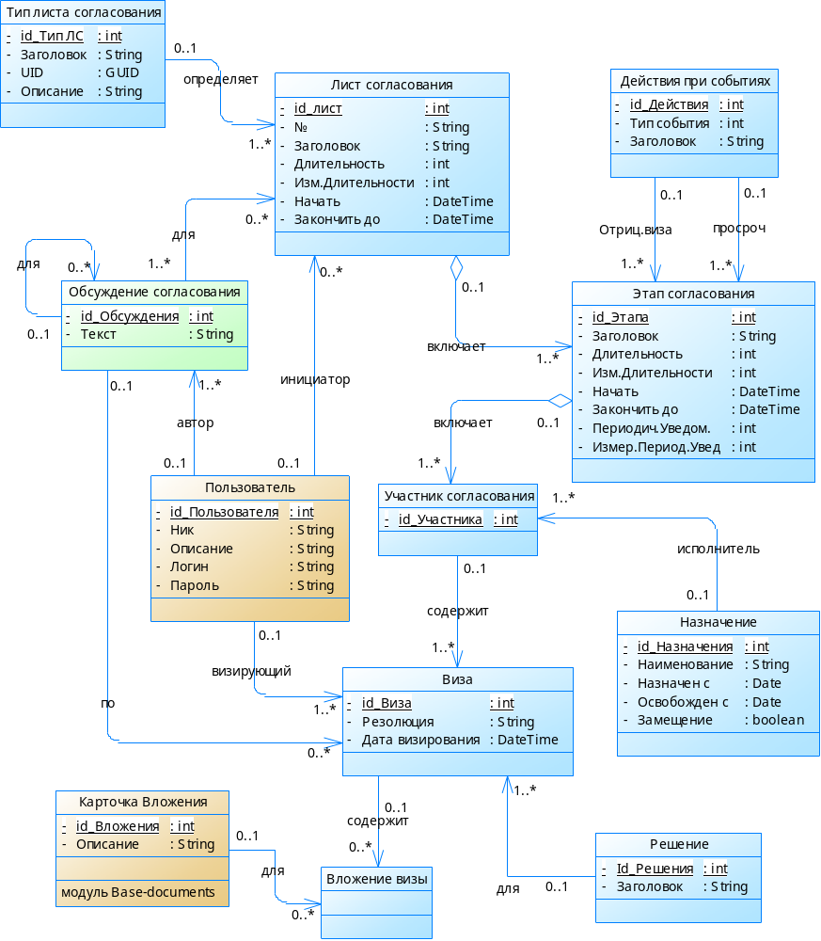
Рисунок 6.1.1 – Диаграмма Сущность – связь структуры подсистемы

[FR1.1.1.1] Использовать сущность Лист согласования.
Перечень Атрибутов Сущности «Лист согласования» приведен в Таблице 6.1.1.1.1 Название Сущности в БД «Base_Approval».
Таблица 6.1.1.1.1 – Перечень атрибутов Сущности прочий Документ
Заголовок Атрибута | Название в БД | Описание
[FR1.1.1.1.a1] № согласования | Number_Approval | Формируется автоматически.
[FR1.1.1.1.a2] Заголовок | Title_Approval | Обязательное.
[FR1.1.1.1.a3] Длительность | Time | Числовое поле.
[FR1.1.1.1.a4] Измерение Длительности | Time_size | Единица измерения длительности (часы/дни).
[FR1.1.1.1.a5] Начальная дата | Time_Start | Поле даты.
[FR1.1.1.1.a6] Конечная дата | Time_End | Формируется автоматически.
[FR1.1.1.1.a7] Тип ЛС | Type_ Approval | Обязательное. Ссылка на сущность [FR1.1.1.2]
[FR1.1.1.1.a8] Инициатор | Creator | Формируется автоматически в процедуре инициации. Ссылка на системную сущность Person.
[FR1.1.1.1.a9] Участник | Performer | Ссылка на сущность [FR1.1.1.3].
[FR1.1.1.1.a11] Шаблон ЛС | Template_Approval | Ссылка на сущность [FR1.2.1.1]. На основании которой создан.ЛС.

[FR1.1.1.2] Использовать сущность Тип Листа согласования.
Перечень Атрибутов Сущности «Листа согласования» приведен в Таблице 6.1.1.2. Название Сущности в БД «Base_Type_Approval».
Таблица 6.1.1.1.2 – Перечень атрибутов Сущности Листа согласования
Заголовок Атрибута | Название в БД | Описание
[FR1.1.1.2.a1] Заголовок | Title_Type | Обязательное.
[FR1.1.1.2.a2] UID | UID | Уникальный идентификатор Типа Листа согласования. Обязательный
[FR1.1.1.2.a3] Описание | Description
Опции, доступные для выбора в настройке типа листа согласования: см. приложение А

[FR1.1.1.3] Использовать сущность Участник согласования.
Перечень Атрибутов Сущности «Участник согласования» приведен в Таблице 6.1.1.1.3. Название Сущности в БД «Base_Performer». СЭД выводит уведомления о наличии документа на визирование, а также окончании сроков визирования (см. [FR1.1.3.7]).
Таблица 6.1.1.1.3 – Перечень атрибутов Сущности Участник согласования
Заголовок Атрибута | Название в БД | Описание
[FR1.1.1.3.a2] Исполнитель | Performer | Ссылка на сущность Назначение.
[FR1.1.1.3.a3] Этап согласования | Step_Approval | Ссылка на сущность [FR1.1.1.6]
[FR1.1.1.3.a4] Шаблон Участника | Template_Perfomer | Ссылка на сущность [FR1.2.1.3] на основании которой создан Участник

[FR1.1.1.4] Использовать сущность Виза.
Перечень Атрибутов Сущности «Виза» приведен в Таблице 6.1.1.1.4. Название Сущности в БД «Base_Visa».
Таблица 6.1.1.1.4 – Перечень атрибутов Сущности Виза
Заголовок Атрибута | Название в БД | Описание
[FR1.1.1.4.a2] Дата визирования | Date_Visa | Дата визирования. Формируется автоматически.
[FR1.1.1.4.a3] Резолюция | Resolution | Комментарий пользователя.
[FR1.1.1.4.a4] Участник | Performer | Ссылка на сущность [FR1.1.1.3]
[FR1.1.1.4.a5] Пользователь | User | Ссылка системную сущность Person.
[FR1.1.1.4.a6] Решение | Decision | Ссылка на сущность [FR1.1.1.5]

[FR1.1.1.5] Использовать сущность Решение.
Перечень Атрибутов Сущности «Решение» приведен в Таблице 6.1.1.1.5. Название Сущности в БД «Base_Decision». СЭД позволяет выбрать один вариант решения из списка: положительная виза, положительная виза с замечаниями, отрицательная виза.
Таблица 6.1.1.1.5 – Перечень атрибутов Сущности Решение
Заголовок Атрибута | Название в БД | Описание
[FR1.1.1.5.a2] Заголовок | Title_ Decision | Обязательное.
Решение Визирования может быть 3 видов: 1) положительная виза; 2) положительная виза с замечанием; 3) отрицательная виза.

[FR1.1.1.6] Использовать сущность Этап согласования.
Перечень Атрибутов Сущности «Этап согласования» приведен в Таблице 6.1.1.1.6. Название Сущности в БД «Base_Step_Approval».
Таблица 6.1.1.1.6 – Перечень атрибутов Сущности Этап согласования
Заголовок Атрибута | Название в БД | Описание
[FR1.1.1.6.a1] № этапа | Number_Step | Формируется автоматически.
[FR1.1.1.6.a2] Заголовок | Title_Step | Обязательное.
[FR1.1.1.6.a3] Длительность | Time_Step | Числовое поле.
[FR1.1.1.6.a4] Измерение Длительности | Time_size_Step | Единица измерения длительности (часы/дни).
[FR1.1.1.6.a5] Начальная дата | Time_Start_Step | Дата\Время.
[FR1.1.1.6.a6] Конечная дата | Time_End_Step | Формируется автоматически.
[FR1.1.1.6.a7] Периодичность уведомлений | Time_sms | Числовое поле.
[FR1.1.1.6.a8] Измерение периодичности уведомлений | Time_size_ sms | Единица измерения периодичности.
[FR1.1.1.6.a9] Действия при отриц. визе | Actions_1 | Ссылка на сущность [FR1.1.1.7]
[FR1.1.1.6.a12] Действия при просроч. | Actions_2 | Ссылка на сущность [FR1.1.1.7]
[FR1.1.1.6.a10] Лист согласования | Approval | Ссылка на сущность [FR1.1.1.1]
[FR1.1.1.6.a11] Шаблон Этапа | Template_Step | Ссылка на сущность [FR1.2.1.2]. На основании которой он создан.

[FR1.1.1.7] Использовать сущность Действия при событиях.
Перечень Атрибутов Сущности «Действия при событиях» приведен в Таблице 6.1.1.1.7. Название Сущности в БД «Base_Actions».
Таблица 6.1.1.1.7 – Перечень атрибутов Сущности Действия при событиях
Заголовок Атрибута | Название в БД | Описание
[FR1.1.1.7.a1] Заголовок | Title_ Decision | Обязательное.
[FR1.1.1.7.a2] Тип события | Type_Decision | Название действий при наступлении событий.
Опции, доступные для выбора в настройке типа события «если просрочено» при истечении сроков согласования одним из участников: см. приложение А
Если один из участников согласования не согласовывает документ, другими словами - ставит "отрицательную визу", становятся доступны следующие опции: см. приложение А

[FR1.1.1.8] Использовать сущность Вложение визы.
Перечень Атрибутов Сущности «Вложение визы» приведен в Таблице 6.1.1.1.8. Название Сущности в БД «Base_Attachments_Visa».
Таблица 6.1.1.1.8 – Перечень атрибутов Сущности Вложение визы
Заголовок Атрибута | Название в БД | Описание
[FR1.1.1.8.a1] Виза | Visa | См. [FR1.1.1.4]
[FR1.1.1.8.a2] Карточка вложения | Card_Attachment | См. Base-documents.[FR01.1.1.3]

[FR1.1.2] Предоставлять интерфейс пользователя модуля Согласование.

[UI1.1.2.1] Позволять работать со списком Лист согласования.
Форма списка. Для отображения используется коллекция: Основная сущность – «Лист согласования» см. [FR1.1.1.1].
Форма должна вызываться из меню «Согласования». Редактирование в форме не доступно.
Перечень колонок списка приведен в Таблице 6.1.1.2.1
Таблица 6.1.1.2.1 – Перечень колонок списка Листов согласования
Название колонки | Описание
[UI1.1.2.1.a1] Заголовок | См. [FR1.1.1.1.a2] Сортировка по умолчанию
[UI1.1.2.1.a2] Инициатор | См. [FR1.1.1.1.a8]
[UI1.1.2.1.a3] Тип согласования | См. [FR1.1.1.1.a7]
[UI1.1.2.1.a4] Начало | См. [FR1.1.1.1.a5]
[UI1.1.2.1.a5] Конец | См. [FR1.1.1.1.a6]

[UI1.1.2.2] Позволять работать с карточкой Лист согласования
Форма карточки. Для отображения используется сущность – «Лист согласования» см. [FR1.1.1.1].
Переход должен осуществляться из форм списка см. [UI1.1.2.1]. Форма должна содержать следующие реквизиты см. Таблицу 6.1.1.2.2
Таблица 6.1.1.2.2 – Перечень атрибутов карточки Листа согласования
Название колонки | Тип отображения | Описание
[UI1.1.2.2.a2] Заголовок | Поле ввода | См. [FR1.1.1.1.a2]
[UI1.1.2.2.a3] Длительность | Поле ввода | См. [FR1.1.1.1.a3]
[UI1.1.2.2.a4] Измерение длительности | Поле выбора | См. [FR1.1.1.1.a4]
[UI1.1.2.2.a5] Дата начала | Поле календарь | См. [FR1.1.1.1.a5]
[UI1.1.2.2.a6] Дата окончания | Поле календарь | См. [FR1.1.1.1.a6]
[UI1.1.2.2.a7] Тип ЛС | Поле выбора | См. [FR1.1.1.1.a7]
[UI1.1.2.2.a8] Инициатор | Поле ввода | См. [FR1.1.1.1.a8]
[UI1.1.2.2.a9] Этапы согласования | Таблица Закладка «Этапы» | Записи сущности [FR1.1.1.3], ограниченные по атрибуту [FR1.1.1.1.a1] «Этапы согласования» для Листа согласования. Отображаются: заголовок, начальная дата, конечная дата, исполнители. Можно перейти на карточку Этапа см. [UI1.1.2.3]  Можно добавить новый этап. см. [FR1.1.3.2]
[UI1.1.2.2.a10] Участники | Вложенная Таблица. Закладка «Этапы» | Записи сущности [FR1.1.1.3], ограниченные по атрибуту [FR1.1.1.3] «Этап» для Листа согласования. Отображаются: ФИО + должность, участника. Можно перейти на карточку Согласования Участником (см. [UI1.1.2.4]). В карточке можно добавить одну Визу. см. [FR1.1.3.3]
[UI1.1.2.2.a11] Визы | Вложенная Таблица. Закладка «Этапы» | Записи сущности [FR1.1.1.4], ограниченные по атрибуту [FR1.1.1.1.a9] «Участник» для Листа согласования. Отображаются: дата визирования, пользователь, участник, резолюция, решение, вложения. Можно перейти на карточку Согласования участником (см. [UI1.1.2.4]). В карточке можно добавить вложение (см. [FR1.1.3.4]).

[UI1.1.2.3] Позволять работать с карточкой Этап согласования
Форма карточки. Для отображения используется сущность – «Этап согласования» см. [FR1.1.1.6].
Переход должен осуществляться из форм списка см. [UI1.1.2.2.a9]. Форма должна содержать следующие реквизиты см. Таблицу 6.1.1.2.3
Таблица 6.1.1.2.3 – Перечень атрибутов карточки Этапа согласования
Название колонки | Тип отображения | Описание
[UI1.1.2.3.a1] Лист согласования | Поле выбора | См. [FR1.1.1.1.a1]. Недоступно.
[UI1.1.2.3.a2] № этапа | Поле ввода | См. [FR1.1.1.6.a1]
[UI1.1.2.3.a2] Заголовок | Поле ввода | См. [FR1.1.1.6.a2]
[UI1.1.2.3.a3] Длительность | Поле ввода | См. [FR1.1.1.6.a3]
[UI1.1.2.3.a4] Измерение Длительности | Поле выбора | См. [FR1.1.1.6.a4]
[UI1.1.2.3.a5] Начальная дата | Поле календарь | См. [FR1.1.1.6.a5]
UI1.1.2.3.a6] Конечная дата | Поле календарь | См. [FR1.1.1.6.a6]
[UI1.1.2.3.a7] Периодичность уведомлений | Поле ввода | См. [FR1.1.1.6.a7]
[UI1.1.2.3.a8] Измерение периодичности уведомлений | Поле выбора | См. [FR1.1.1.6.a8]
[FR1.1.1.6.a9] Действия при отриц. визе | Поле выбора
[FR1.1.1.6.a10] Действия при просроч. | Поле выбора
[FR1.1.1.6.a11] Участники Этапа | Таблица Закладка. «Участники» | Записи сущности [FR1.1.1.3], ограниченные по атрибуту [FR1.1.1.3] «Этап» для Листа согласования. Отображаются: ФИО + должность, участника. Можно перейти на карточку Согласования Участником (см. [UI1.1.2.4]). В карточке можно добавить одну Визу. см. [FR1.1.3.3]

[UI1.1.2.4] Позволять работать с карточкой Согласования участником.
Форма карточки. Для отображения используется сущности – «Участник согласования» см. [FR1.1.1.3]. и «Виза» см. [FR1.1.1.4].
Переход должен осуществляться из форм списка см. [UI1.1.2.2]. Форма должна содержать следующие реквизиты см. Таблицу 6.1.1.2.4
Таблица 6.1.1.2.4 – Перечень атрибутов карточки Согласования участником
Название колонки | Тип отображения | Описание
[UI1.1.2.4.a1] Этап | Поле выбора | Отображать: № Этапа. Недоступно.
[UI1.1.2.4.a4] Участник | Поле выбора | См. [FR1.1.1.4.a4]
[UI1.1.2.4.a2] Дата визирования | Поле календарь | См. [FR1.1.1.4.a2]
[UI1.1.2.4.a3] Резолюция | Поле ввода | См. [FR1.1.1.4.a3]
[UI1.1.2.4.a5] Пользователь | Поле выбора | См. [FR1.1.1.4.a5]. Недоступно.
[UI1.1.2.4.a6] Решение | Поле выбора | См. [FR1.1.1.4.a6]
[UI1.1.2.4.a8] Вложение визы | Таблица Закладка «Вложение» | Записи сущности [FR1.1.1.8], ограниченные по атрибуту [FR1.1.1.4] «Виза» для Участника согласования. Отображаются: дата вложения, пользователь, участник, описание вложения. Можно перейти на карточку Вложение (см. Base-documents). Можно добавить вложение (см. [FR1.1.3.4]).

[FR1.1.3] Выполнять дополнительные действия для подсистемы Согласования

[FR1.1.3.1] Создавать Лист согласования и отправить документ на визирование.
Стандартная функция. Вызывается нажатием стандартной кнопки «+» (создать новый) на форме списка «Листов согласования» см. [UI1.1.2.1].
Добавление должно производиться стандартными методами интерфейса пользователя. Тип документа «Лист согласования» (см. [FR1.1.1.2])
При добавлении записи, для нее устанавливается состояние - “Проект”.
В Журнале событий должен зарегистрироваться факт создания см. [журнал событий], «тип события» = “1”, «Состояние» = состоянию записи «Лист согласования». Передается ссылка на Лист согласования.

[FR1.1.3.2] Добавлять Этапы к Листу согласования.
Пользовательская функция Вызывается 1) нажатием стандартной кнопки «+» (Добавить) на форме карточки «Листу согласования» см. [UI1.1.2.2], закладка [UI1.2.2.2.a9] «Этапы согласования»; 2) нажатием стандартной кнопки «+» (Добавить) на форме карточки «Шаблона ЛС» см. [UI1.1.3.2], закладка [UI1.1.3.2.a6] «Этапы согласования».

[FR1.1.3.8] Добавлять Участника в этап согласования.
Пользовательская функция. Вызывается 1) нажатием стандартной кнопки «Добавить» на форме карточки «Этапа» см. [UI1.1.2.3], закладка [UI1.2.2.2.a11] «Участники этапа». 2) нажатием стандартной кнопки «Добавить» на форме карточки «ЛС» см. [UI1.1.2.2], закладка [UI1.2.2.2.a10] «Участники этапа».
Участник согласования выбирает 1 из предложенных вариантов (положительная виза, положительная виза с замечаниями, отрицательная виза).
Добавление должно производиться стандартными методами интерфейса пользователя.

[FR1.1.3.3] Добавлять Визу к Листу согласования.
Пользовательская функция. Вызывается нажатием стандартной кнопки «Добавить» на форме карточки «Листа согласования» см. [UI1.1.2.2], закладка [UI1.2.2.2.a10] «Виза».
Участник согласования выбирает 1 из предложенных вариантов (положительная виза, положительная виза с замечаниями, отрицательная виза).
Добавление должно производиться стандартными методами интерфейса пользователя.

[FR1.1.3.4] Добавлять Вложение к Визе для Листа согласования.
Стандартная функция. Вызывается нажатием стандартной кнопки «+ вложение» (Добавить вложение) на форме карточки «Визы» см. [UI1.1.2.4], закладка [UI1.1.2.4.a8] «Вложение визы».
Добавление должно производиться стандартными методами.

[FR1.1.3.5] Удалять прикрепленное к Визе Вложение для Листа согласования.
Стандартная функция. Вызывается нажатием стандартной кнопки «Х вложение» (Удалить вложение) на форме карточки «Визы» см. [UI1.1.2.4], закладка [UI1.1.2.4.a8] «Вложение визы».
Удаление должно производиться стандартными методами.

[FR1.1.3.6] Прекращать/завершать согласование.
Пользовательская функция. Инициатор вызывает нажатием стандартной кнопки «Остановить»/ «Завершить» согласование на форме карточки «Листа согласования» см. [UI1.1.2.2].
Добавление должно производиться стандартными методами интерфейса пользователя.

[FR1.1.3.7] Уведомлять о наступлении/завершении сроков согласования.
Стандартная функция. СЭД автоматически оповещает всех участников этапа согласования документа, когда Этап согласования становится Активным. При прекращении/завершении процесса согласования (см. [FR1.1.3.6]), СЭД уведомляет всех участников голосования.

[FR1.2] Управлять Шаблонами Согласования
Реализует автоматизацию Бизнес процессов, связанных с учетом и обработкой вложений документа: см. [UC1.4], [UC4.1].

[FR1.2.1] Предоставить структуру хранения данных подсистемы Управление Шаблонами Согласования
На рисунке 6.1.2 приведена общая структура подсистемы.
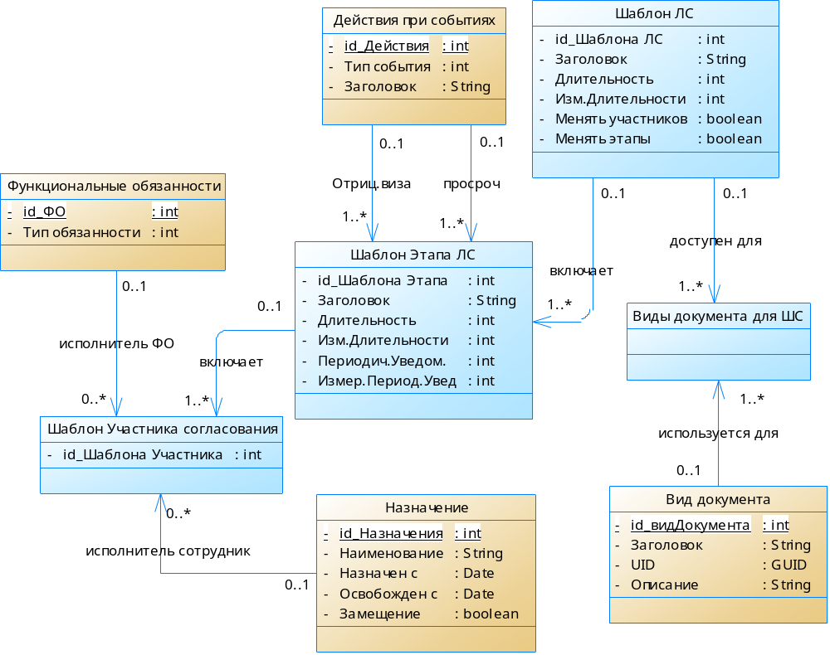
Рисунок 6.1.2 – Диаграмма Сущность – связь структуры подсистемы

[FR1.2.1.1] Использовать сущность Шаблон Листа согласования.
Перечень Атрибутов Сущности «Шаблон Листа согласования» приведен в Таблице 6.1.2.1.1. Название Сущности в БД «Base_Template_Approval».
Таблица 6.1.2.1.1 – Перечень атрибутов Сущности Шаблон Листа согласования
Заголовок Атрибута | Название в БД | Описание
[FR1.2.1.1.a1] Заголовок | Title_Templ_Appr | Обязательное
[FR1.2.1.1.a2] Длительность | Time_Templ_Appr | Числовое поле.
[FR1.2.1.1.a3] Изм. длительности | Time_size_Templ_Appr | Единица измерения длительности (часы/дни).
[FR1.2.1.1.a1] Менять участников | Change_Perfomer | логический
[FR1.2.1.1.a1] Менять этапы | Change_Step | логический

[FR1.2.1.2] Использовать сущность Шаблон этапа ЛС.
Перечень Атрибутов Сущности «Шаблон этапа ЛС» приведен в Таблице 6.1.2.1.2. Название Сущности в БД «Base_Template_Step».
Таблица 6.1.2.1.2 – Перечень атрибутов Сущности Шаблон этапа ЛС
Заголовок Атрибута | Название в БД | Описание
[FR1.2.1.2.a1] Заголовок | Title_Templ_Step | Обязательное.
[FR1.2.1.2.a2] Длительность | Time_Templ_Step | Числовое поле.
[FR1.2.1.2.a3] Изм. длительности | Time_size_Templ_Step | Единица измерения длительности (часы/дни).
[FR1.2.1.2.a4] Периодичность уведомлений | Time_sms_Templ | Числовое поле.
[FR1.2.1.2.a5] Изм. периодичности уведомлений | Time_size_sms_Templ | Единица измерения периодичности (часы/дни)..
[FR1.2.1.2.a6] Действия при событиях | Actions | Ссылка на сущность [FR1.1.1.7]
[FR1.2.1.2.a7] Шаблон ЛС | Template_Approval | Ссылка на сущность [FR1.2.1.1]

[FR1.2.1.3] Использовать сущность Шаблон участника согласования.
Перечень Атрибутов Сущности «Шаблон участника согласования» приведен в Таблице 6.1.2.1.3. Название Сущности в БД «Base_Template_Perfomer».
Таблица 6.1.2.1.3 – Перечень атрибутов Сущности Шаблон участника согласования
Заголовок Атрибута | Название в БД | Описание
[FR1.2.1.3.a1] Шаблон этапа ЛС | Template_Step | Обязательное. Ссылка на сущность [FR1.2.1.2]
[FR1.2.1.3.a2] Функциональные обязанности | Functional | Ссылка на сущность Функциональная обязанность
[FR1.2.1.3.a3] Исполнитель | Perfomer | Ссылка на сущность Назначение

[FR1.2.1.4] Использовать сущность Виды документа для ШС.
Перечень Атрибутов Сущности «Виды документа для ШС» приведен в Таблице 6.1.2.1.4. Название Сущности в БД «Base_Template_Kind_Doc».
Таблица 6.1.2.1.4 – Перечень атрибутов Сущности Шаблон участника согласования
Заголовок Атрибута | Название в БД | Описание
[FR1.2.1.4.a1] Шаблон ЛС | Template_Step | Ссылка на сущность [FR1.2.1.1]
[FR1.2.1.4.a2] Вид документа | Kind_Document | Ссылка на сущность Вид документа

[FR1.2.2] Предоставлять интерфейс пользователя подсистемы Шаблон ЛС.

[UI1.2.2.1] Позволять работать со списком Шаблон ЛС.
Форма списка. Для отображения используется коллекция: Основная сущность – «Шаблон ЛС» см. [FR1.2.1.1].
Форма должна вызываться из меню «Настройки», подменю «Шаблоны». Редактирование в форме не доступно.
Перечень колонок списка приведен в Таблице 6.1.2.2.1
Таблица 6.1.2.2.1 – Перечень колонок списка Шаблоны Листов согласования
Название колонки | Описание
[UI1.2.2.1.a1] Заголовок | См. [FR1.2.1.1.a1] Сортировка по умолчанию
[UI1.2.2.1.a2] Дата создания | Недоступна. В шапке формы
[UI1.2.2.1.a3] Длительность | См. [FR1.2.1.1.a2]
[UI1.2.2.1.a4] Изм. длительности | См. [FR1.2.1.1.a3]

[UI1.2.2.2] Позволять работать с карточкой Шаблона ЛС.
Форма карточки. Для отображения используется сущность – «Шаблон ЛС» см. [FR1.2.1.1].
Переход должен осуществляться из форм списка см. [UI1.2.2.1]. Форма должна содержать следующие реквизиты см. Таблицу 6.1.2.2.2.
Таблица 6.1.2.2.2 – Перечень атрибутов карточки неофициальный Документ

Название колонки | Тип отображения | Описание
[UI1.2.2.2.a1] Заголовок | Поле ввода | См. [FR1.2.1.1.a1]
[UI1.2.2.2.a2] Дата создания | Поле календарь | Недоступно.
[UI1.2.2.2.a3] Длительность | Поле ввода | См. [FR1.1.1.1.a3]
[UI1.2.2.2.a4] Изм. длительности | Поле выбора | См. [FR1.1.1.1.a4]
[UI1.2.2.2.a5] Этапы согласования | Таблица Закладка «Этапы» | Записи сущности [FR1.2.1.2], ограниченные по атрибуту [FR1.2.1.2.a7] Шаблон ЛС. Отображаются: заголовок, длительность, изм. длительности. Можно перейти на карточку Этапа см. [UI1.2.2.3]  Можно добавить новый этап.

[UI1.2.2.3] Позволять работать с карточкой Шаблон Этапа ЛС
Форма карточки. Для отображения используется сущность – «Шаблон этапа ЛС» см. [FR1.2.1.2].
Переход должен осуществляться из форм списка см. [UI1.2.2.2.a5]. Форма должна содержать следующие реквизиты см. Таблицу 6.1.2.2.3
Таблица 6.1.2.2.3 – Перечень атрибутов карточки Шаблон этапа ЛС
Название колонки | Тип отображения | Описание
[UI1.2.2.3.a1] Шаблон ЛС | Поле ввода | См. [FR1.2.1.1]
[UI1.2.2.3.a2] Заголовок | Поле ввода | См. [FR1.2.1.2.a1]
[UI1.2.2.3.a3] Длительность | Поле ввода | См. [FR1.2.1.2.a2]
[UI1.2.2.3.a4] Измерение Длительности | Поле выбора | См. [FR1.2.1.2.a3]
[UI1.2.2.3.a5] Периодичность уведомлений | Поле ввода | См. [FR1.2.1.2.a4]
[UI1.2.2.3.a6] Измерение периодичности уведомлений | Поле выбора | См. [FR1.2.1.2.a5]
[FR1.1.1.6.a9] Действия при событиях | Таблица Закладка «Действия» | Записи сущности [FR1.1.1.7], ограниченные по атрибуту [FR1.2.1.2] «Шаблон этапа ЛС». Отображаются: тип события, заголовок

[FR1.2.3] Выполнять дополнительные действия для подсистемы Управление Шаблонами Согласования

[FR1.2.3.1] Добавлять Шаблон Листа согласования.
Пользовательская функция. Вызывается 1) нажатием стандартной кнопки «+Создать» на форме списка «Шаблон ЛС» см. [UI1.1.3.1] (см. SRS_Base-documents [FR01.3.3.1] Добавлять Шаблон).; 2) нажатием стандартной кнопки «+Создать шаблон» на форме карточки «Листа согласования» см. [UI1.1.2.2]. (см. SRS_Base-documents [FR02.11] Создать Шаблон по Объекту).
СЭД автоматически создает записи в Шаблоне ЛС (см. [FR1.2.1.1]) и шаблоне этапов ЛС (см. [FR1.2.1.2])
Добавление должно производиться стандартными методами интерфейса пользователя.

FR1.2.3.2] Добавлять Шаблон Этапа ЛС.
Пользовательская функция. Вызывается 1) нажатием стандартной кнопки «+Создать» на форме карточки «Шаблон ЛС» см. [UI1.2.2.2.a5]; 2) нажатием стандартной кнопки «+Создать шаблон» на форме карточки «Этапа согласования» см. [UI1.1.2.3]. (см. SRS_Base-documents [FR02.11] Создать Шаблон по Объекту).
СЭД автоматически создает записи в Шаблоне этапов (см. [FR1.2.1.2]) и шаблоне участников (см. [FR1.2.1.3])
Добавление должно производиться стандартными методами интерфейса пользователя.

[FR2] Выполнять Вспомогательные функции системы

[FR2.1] Возвращать отчет о выполнении Вспомогательной функции
В качестве ответа на вызов Вспомогательной функции, должен передаваться сообщение-отчет с результатом. Сообщение-отчет может иметь разную структуру (назначенную для вызванной Вспомогательной функции), но в нем всегда должны присутствовать атрибуты, передающие Список исключений операции. Перечень исключений см. в Таблице 7.1.1.
Таблица 7.1.1 – Перечень исключений Вспомогательной функции
Исключения
Неизвестная ошибка
Не заданы обязательные параметры
Ошибка параметра

[FR3] Использовать внешние сервисы системы
Внешние сервисы в системе не предусмотрены.

[FR4] Формировать Отчеты

[FR5] Автоматизировать Бизнес процессы с использованием процессной модели Activity
Процесс должен реагировать на следующие события:
- Инициация согласования
- Все этапы согласованы
- Проставлена положительная виза
- Проставлены все положительные визы по этапу
- Завершен предыдущий этап
- Прекращено согласование
- Приостановлено Согласование
- Возобновлено Согласование
- Просрочено Согласование
Состояния в модуле меняются у 3-ех Сущностей:
- Лист согласования
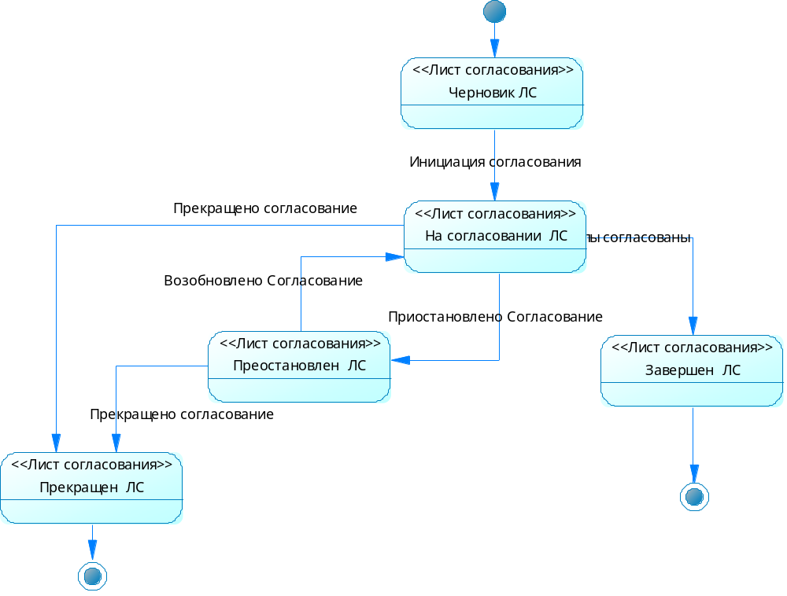

- Этап согласования

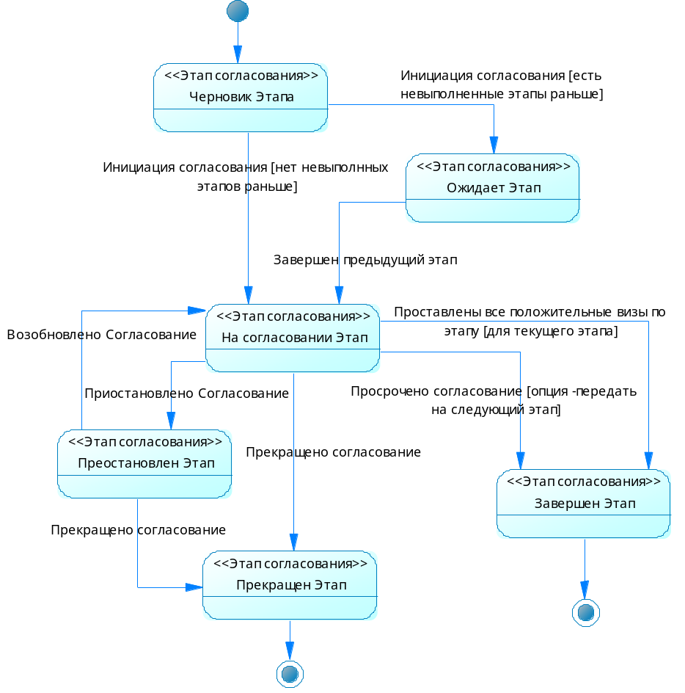
- Участник согласования
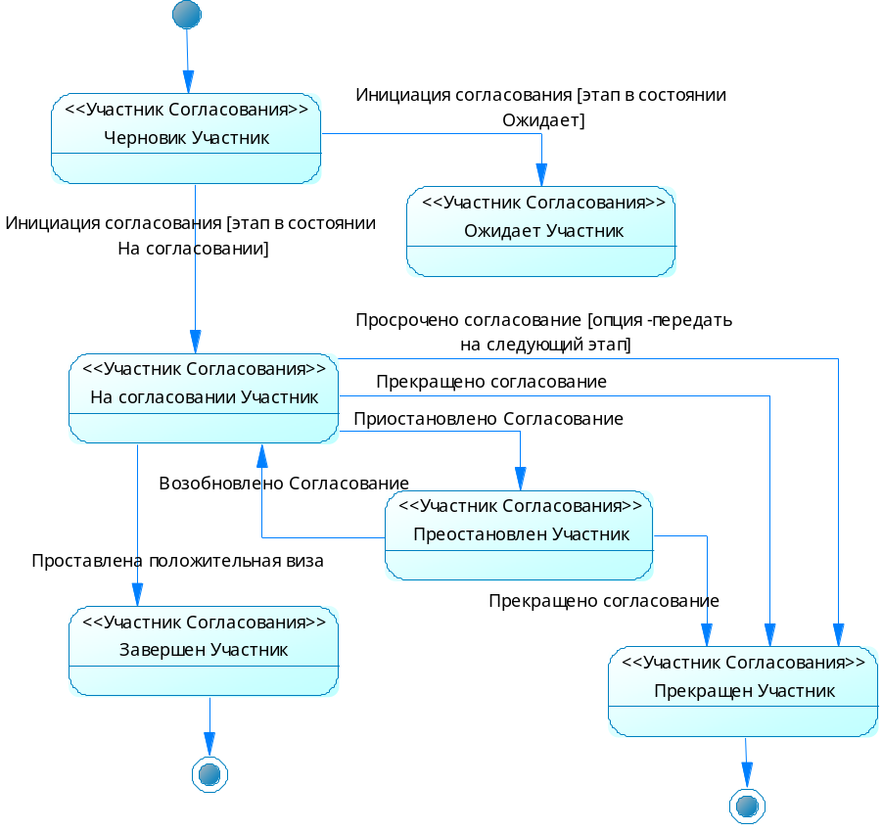

[FR6] Выполнять периодические задания

[FR7] Выполнять расширены поиск информации в системе

[FR10] Обеспечивать разграничение доступа к элементам системы
Для разграничения доступа в системе, используется стандартный механизм платформы.

[FR 10.1] Поддерживать в системе роли
Роли создаются разработчиком системы и не доступны для изменения из интерфейса пользователя. Перечень ролей доступа приведен в Таблице 16.1.1
Таблица 16.1.1 – Перечень ролей доступа
Название роли | Тип роли | Описание
Исполнитель (Исп.) | 1.Ограниченный доступ на создание и изменения  2.Ограниченный доступ на чтение | Частичный доступ к формам и Сущности подсистем: Документы, Поручения Доступно частичное изменение
Делопроизводитель (Дел.) | 1. Полный доступ на создание и изменения.  2.Полный доступ на чтение | Полный доступ к формам и Сущности подсистем: Документы, Поручения Доступно изменение
Рецензент (Рец.) | 1.Ограниченный доступ на создание и изменения. | Частичный доступ к формам и Сущности подсистем: Документы, Поручения Доступно частичное изменение
Ответственный руководитель (ОтвР) | 1.Ограниченный доступ на создание и изменения.  2.Ограниченный доступ на чтение | Частичный доступ к формам и Сущности подсистем: Документы, Поручения Доступно частичное изменение
Администратор (Адм.) | 1.Ограниченный доступ на создание и изменения. | Полный доступ к формам и Сущности подсистем: Интеграции и настройкам параметров. Доступно изменение
Контекстные роли
Автор Согласования (Авт.Согл.) | Сущность Документ
Инициатор Согласования (Иниц.Согл.) | Сущность Документ
Исполнитель Согласования по Документу (Испол.Согл.Док.) | Сущность Документ
Исполнитель Согласования по Версии Документа (Испол.Согл.ВерсДок.) | Сущность Документ
Динамическая группа
Пользователи по подразделению | Сущность Пользователи | Все Пользователи которые имеют Назначение на ШД в Подразделении.
Пользователи по ШД | Сущность Пользователи | Все Пользователи которые имеют Назначение на ШД.
Замещающий по ШД | Сущность Пользователи | У "Штатная должность" Entp_Post на которую назначен Person через "Назначение" Entp_Appointment. На эту же штатную должность может быть назначен еще один или несколько Person через "Назначение" с признаком "Замещение" Substitution. Замещающий Person должен получить все права Основного по ШД Person_а. Если в "Назначение" Entp_Appointment совместителя есть дата "действия до" права после завершения этой даты и Замещающего, должен переставать действовать.

[FR10.2] Организовать в системе управление доступом к ДО
В Таблице 16.2.1 приведена матрица доступа к Сущностям.
Дополнительные правила ограничения:
Таблица 16.2.1 – Матрица доступа к доменным объектам
Сущность / Роль | Исп | Дел | Рец | ОтвР | Адм
[FR1.1.1.1] | R,W | C,R,W,D | R | R
[FR1.1.1.2] | R | R | R | R
[FR1.1.1.3] | R | R,R,W | R | R
[FR1.1.1.4] | R | R | R | R
[FR1.1.1.5] | C,R,W | C,R,W | R | R
[FR1.1.1.6] | C,R,W | C,R,W,D | R | C,R

[FR10.3] Организовать в системе доступ ролей к элементам интерфейса пользователя
В Таблице 16.3.1 приведена матрица доступа к Формам.
Таблица 6.3.1 – Матрица доступа к элементам интерфейса пользователя
Формы / Роли | Исп | Дел | Рец | ОтвР | Адм | Адм. печати
[UI1.1.2.1] Список | Редакт. | Редакт.

- [Описание начальных данных для загрузки в систему]

Сущность «Type_Approval». см. [FR1.1.1.2]
Title | UID | Описание
Письма | 1
Служебные Записки | 2

Сущность «Base_Actions». см. [FR1.1.1.7]
Опции, доступные для выбора в настройке типа события «если просрочено» при истечении сроков согласования одним из участников:
Если один из участников согласования не согласовывает документ, другими словами - ставит "отрицательную визу", становятся доступны следующие опции
Title | UID | Тип события
ничего не делать (по умолчанию) | 1 | если просрочено
передать на следующий этап | 2 | если просрочено
передать на следующий этап и однократно уведомить инициатора | 3 | если просрочено
периодически уведомлять просрочивших участников | 4 | если просрочено
периодически уведомлять просрочивших участников и инициатора | 5 | если просрочено
уведомление инициатору и продолжить процесс | 6 | отрицательная виза
продолжить процесс без уведомлений | 7
уведомление инициатору и прекратить процесс | 8

